Министерство образования и науки Республики Татарстан
Муниципальное бюджетное учреждение дополнительного образования
«Дворец творчества детей и молодежи имени. И.Х. Садыкова»
Нижнекамского муниципального района
Республики Татарстан

ПРИНЯТА  на заседании педагогического совета  МБУ ДО «ДТДиМ  им. И.Х. Садыкова» НМР РТ  Протокол № 1  от «29» августа 2024г. |   УТВЕРЖДАЮ  Директор МБУ ДО «ДТДиМ им. И.Х. Садыкова» НМР РТ    ____________Р.Н. Салихзянов  Приказ № 185  от «29» августа 2024 г.

ДОПОЛНИТЕЛЬНАЯ
ОБЩЕОБРАЗОВАТЕЛЬНАЯ
ОБЩЕРАЗВИВАЮЩАЯ ПРОГРАММА
«ИЗО»

Направленность: художественная
Возраст обучающихся: 6-7 лет
Срок реализации: 1 год (72часа)

Составитель:
Муханова Юлия Петровна,
педагог дополнительного образования

Нижнекамск, 2024 год

ИНФОРМАЦИОННАЯ КАРТА ОБРАЗОВАТЕЛЬНОЙ ПРОГРАММЫ

1. | Образовательная организация | МБУ СОШ № 6
2. | Полное название программы | «ИЗО»
3. | Направленность программы | Художественная
4. | Сведения о разработчиках
4.1. | Ф.И.О. должность | Муханова Ю.П., педагог  дополнительного образования
5. | Сведения о программе
5.1. | Срок реализации | 1год
5.2. | Возраст обучающихся | 7-8 лет
5.3. | Характеристика программы: Тип программы  Вид программы  Принцип проектирования программы Форма организации содержания и учебного процесса  год разработки программы | Дополнительная общеобразовательная общеразвивающая модифицированная
5.4. | Цель программы | Создание условий для индивидуального развития творческого потенциала обучающихся через занятия изобразительной деятельностью и дизайном.
5.5. | Образовательные модули | -
6. | Формы и методы образовательной деятельности | Детское объединение  проблемно-поисковые, cловесные, наглядные, методы практической и самостоятельной работы
7. | Формы мониторинга результативности | Конкурсы, отчетная выставка,
8. | Результативность реализации программы
9. | Дата утверждения и последней корректировки программы | 29.08.2024 г.
10. | Рецензенты

ОГЛАВЛЕНИЕ
- Пояснительная записка 4
- Учебный план 7
- Содержание программы 8
- Организационно-педагогические условия реализации программы 10
- Список литературы 17
- Приложение 18
Приложение 1. Методические материалы ……………….…………...26-27
Приложение 2. План воспитательной работы в рамках реализации
Программы воспитания ДТДиМ имени И.Х.Садыкова …28-35
Приложение 3. Календарный учебный график ………………................36

ПОЯСНИТЕЛЬНАЯ ЗАПИСКА

Дополнительная общеразвивающая программа «ИЗО» имеет художественную направленность.
Нормативно-правовое обеспечение программы. Программа разработана в соответствии с основными нормативными документами:
- Конвенция ООН о правах ребенка.
- Федеральный закон от 29 декабря 2012 г. № 273-ФЗ «Об образовании в Российской Федерации» (с изм. и доп., вступ. в силу с 29.12.2022).
- Федеральный закон от 31 июля 2020 г. № 304-ФЗ «О внесении изменений в Федеральный закон «Об образовании в Российской Федерации» по вопросам воспитания обучающихся».
- Концепция развития дополнительного образования детей до 2030 года, утвержденная Распоряжением Правительства Российской Федерации от 31 марта 2022 г. № 678-р.
- Федеральный проект «Успех каждого ребенка» в рамках Национального проекта «Образование», утвержденного Протоколом заседания президиума Совета при Президенте Российской Федерации по стратегическому развитию и национальным проектам от 3.09.2018 № 10.
- Приказ Министерства просвещения Российской Федерации от 27 июля 2022 г. № 629 «Об утверждении Порядка организации и осуществления образовательной деятельности по дополнительным общеобразовательным программам».
- Приказ Министерства просвещения Российской Федерации от 03.09.2019 г. № 467 «Об утверждении Целевой модели развития региональных систем дополнительного образования детей».
- Приказ Министерства образования и науки Российской Федерации от 23 августа 2017 г. № 816 «Об утверждении Порядка применения организациями, осуществляющими образовательную деятельность, электронного обучения, дистанционных образовательных технологий при реализации образовательных программ».
- Постановление Главного государственного санитарного врача РФ от 28.09.2020 № 28 «Об утверждении санитарных правил СП 2.4.3648-20. «Санитарноэпидемиологические требования к организациям воспитания и обучения, отдыха и оздоровления детей и молодежи».
- Приказ Министерства труда и социальной защиты Российской Федерации от 22 сентября 2021 г. № 652 н «Об утверждении профессионального стандарта «Педагог дополнительного образования детей и взрослых». - Указ Президента Российской Федерации от 29 мая 2017 г. № 240 «Об объявлении в Российской Федерации Десятилетия детства».
- Стратегия развития воспитания в Российской Федерации на период до 2025 года, утвержденная Распоряжением Правительства Российской Федерации от 29 мая 2015 г. № 996-р.
- Стратегическая инициатива «Новая модель системы дополнительного образования», одобренная Президентом Российской Федерации 27 мая 2015 г.
- Государственная программа Российской Федерации «Развитие образования», утвержденная Постановлением Правительства Российской Федерации от 26 декабря 2017 года № 1642 (ред. от 16.07.2020).
- Устав муниципального бюджетного учреждения дополнительного образования «Дворец творчества детей и молодежи имени И.Х. Садыкова» НМР РТ;
- Дополнительная образовательная программа муниципального бюджетного учреждения дополнительного образования «Дворец творчества детей и молодежи имени И.Х. Садыкова» НМР РТ;
- Положение о разработке и утверждении дополнительной общеобразовательной общеразвивающей программы МБУ ДО «ДТДиМ имени И.Х. Садыкова» НМР РТ.
Актуальность программы. Мир ребенка – сложный комплекс разнообразных зрительных, слуховых, осязательных ощущений и эмоций. Чувственное восприятие мира захватывает ребенка, полностью владеет им, толкает к созиданию, поисковой деятельности, раскрывая творческие способности, заложенные в ребенке с рождения.
Как помочь ребенку открыть себя наиболее полно? Специальная программа
«ИЗО» относится к художественному творчеству, направлена на развитие прикладных, творческих способностей обучающихся, с наклонностями в области изобразительной деятельности. Создана в виду отсутствия типовой программы по данному предмету. Она призвана создать условия для динамики творческого роста ребенка, поддержать пытливое стремление узнать мир во всех его ярких красках и проявлениях, дать возможность реально, самостоятельно превратить его в облака, снег, радугу, животных, постичь свойства, структуру, насладиться палитрой цветовых гамм, сочетанием комбинаций различных форм, величин. Изучение изобразительного искусства во всех его проявлениях необходимы не только художнику, но и человеку любой профессии. Знакомство с основами композиции, рисунка, аппликации из бумаги принесут детям удовлетворение от хорошо выполненной работы, их друзьям – радость от оригинального подарка, а дому – тепло и уют.
Педагогическая целесообразность дополнительной образовательной программы заключается в личностно-ориентированном подходе, в применении здоровьесберегающих технологий, в организации нового вида занятий, способствующих формированию нравственно здоровой, интеллектуально развитой творческой личности: высокой степени обучаемости, умственной активности, смекалки, изобретательности, стремления добывать новые знания.

Таким образом программа решает задачи, поставленные в Концепции развития дополнительного образования детей до 2030 года: включение в дополнительные общеобразовательные программы по всем направленностям компонентов, обеспечивающих формирование функциональной грамотности и навыков, связанных с эмоциональным, физическим, интеллектуальным, духовным развитием человека, формирование механизмов преемственности и непрерывности образовательных траекторий в общем, дополнительном образовании детей, среднем профессиональном и высшем образовании, вносит свой вклад в профилактику и преодоление школьной неуспешности средставами дополнительнго образования.

Отличительные особенности. Настоящая программа оригинальна тем, что объединяет в себе обучение ребят изготовлению работ по ИЗО и декоративно-прикладному творчеству различного уровня сложности, в зависимости от творческих способностей учащихся. Отличие настоящей программы от уже существующих программ в области декоративно-прикладного творчества заключается в том, что детям предоставляется возможность освоить несколько видов искусства: живопись, аппликация, лепкаИзучаемые виды декоративного творчества позволяют ребенку уже в раннем возрасте создавать настоящие шедевры, развивают мелкую моторику рук, сенсомоторику, доступны в выполнении и позволяют в каждом ребенке воспитывать уверенность в своих силах.нацеливает ребят на развитие личности, социально адаптированной к изменяющимся условиям на современном этапе, владеющей способностью самоопределения, на осознанный выбор профессии, связанной с искусством и творческой деятельностью.

Программа составлена с учетом национально-регионального компонента и профилактики здорового образа жизни

ЦЕЛЬ ПРОГРАММЫ

Воспитание разносторонне развитой личности, создание условий для индивидуального развития творческого потенциала обучающихся через занятия изобразительной деятельностью.

ЗАДАЧИ ПРОГРАММЫ
.
Обучающие:
- знакомить учащихся с видами ИЗО
учить их приемам работы с различными материалами (красками, бумагой, пластилином); технологическим операциям;
- знакомить с основами изобразительного искусства, историей искусств;
- обучать экономному расходованию материалов, правильному обращению с инструментами, уделяя особое внимание безопасности труда.

Развивающие:
- развивать у детей элементы изобретательности, творческой инициативы;

- формировать творческого отношения к действительности, умение посильно преобразовывать её по «законам красоты»;

- развивать глазомер, творческую смекалку, быстроту реакции;
- развивать способности и желания к познавательной активности и самообразованию;
- ориентировать обучающихся на использование новейших технологий и методов организации практической деятельности в сфере изобразительного искусства.

Воспитательные:
- воспитывать целеустремленность и трудолюбие;
- воспитывать настойчивость в достижении поставленных задач и преодоление трудностей;
- воспитывать аккуратность и дисциплинированность; способность к самоорганизации, самостоятельности
- воспитывать высокую культуру труда учащихся, уважение к труду и людям труда;
- развивать глазомер, творческую смекалку, быстроту реакции;
- развивать способности и желания к познавательной активности и самообразованию;
- ориентировать обучающихся на использование новейших технологий и методов организации практической деятельности в сфере изобразительного искусства.

Адресат программы. Дополнительная общеобразовательная общеразвивающая программа детского объединения «изо» предназначена для детей 6-7 летнего возраста. Занятия по программе проводятся в группе обучающихся до 20 человек.
Объем программы – программа рассчитана на 1 год в объеме 72 часа, из которых 24 часа - теоретическая часть, 48 часов – практическая часть.
Формы организации образовательного процесса. Предполагаются занятия по 25-30 минут с подвижным отдыхом между занятиями 10-15 минут (перемена). Материал по обучению познавательным навыкам состоит из основной (базовой) и вариативной части. На занятиях педагогами используются игры, задания, упражнения, которые позволяют развивать познавательные процессы у детей: восприятие, память, внимание, что необходимо для их подготовки к школе и дальнейшего успешного обучения, интеллектуального развития.
Виды занятий: беседы, объяснения, рассказы, наглядные просмотры, выставки, занятие-практикум и практические работы и др.

При организации занятия органически сочетаются все формы работы с обучающимися: коллективные, индивидуальные, групповые и т.д. Как правило, первое полугодие насыщено преимущественно фронтальной формой работы с обучающимися, поскольку в учебном процессе превалирует интенсивное обучение приемам работы с простейшими инструментами, формирование умений и навыков обработки материалов. Во втором полугодии обучения отдается предпочтение индивидуальным формам обучения с большей самостоятельностью. Основная форма обучения – комплексное учебное занятие, включающее в себя вопросы теории и практики. Теоретические знания, полученные на занятиях в объединении, значительно углубляют представление учащихся в области изобразительного искусства. На практических занятиях по чертежам и схемам они изучают различные техники работы с красками, бумагой, клеем, изготавливают поделки из бумаги, пластилина. На занятиях следует обращать особое внимание на соблюдение учащимися правил безопасности труда, противопожарных мероприятий, санитарии, личной гигиены, на выполнение экологических требований при работе с инструментам и материалами.

Формы и режим занятий. Занятия проводятся два раза в неделю: по 1 часу.

Планируемые результаты реализации программы
Метапредметные

- выделять главное;
- понимать творческую задачу;
- работать с дополнительной литературой, разными источниками информации;
- соблюдать последовательность;
- работать индивидуально, в группе;
- оформлять результаты деятельности;
- представлять выполненную работу.
Личностные

- проявлять активность, готовность к выдвижению идей и предложений;
- проявлять силу воли, упорство в достижении цели;
- владеть навыками работы в группе;
- понимать ценность здоровья;
- уметь принимать себя как ответственного и уверенного в себе человека.

На предметном уровне
К концу года обучающийся будет знать:
- основы теории живописи;
- способы обработки картона, бумаги, пластилина;
- технику безопасности и предъявляемые требования к организации рабочего места;
- условные обозначения на схемах;
- инструменты и приспособления, используемые при выполнении работ.

уметь:
- работать с шаблонами;
- работать инструментами для обработки бумаги, картона, пластилина;
- выполнять работы по образцу из готовых деталей;
- уметь смешивать краски, пластилин;
Обучающиеся должны овладеть навыками творческого подхода к изготовлению
изделия.
Формы подведения итогов:
Целью проведения диагностики является контроль знаний, умений, навыков учащихся детского объединения «Основы дизайна».
Входной контроль: тест
Текущий контроль: самостоятельная работа
Итоговая аттестация: итоговая выставка
Выпускникам, успешно прошедшим итоговую аттестацию,выдается
Диплом об успешном окончании Школы раннего развития «Колокольчик».

УЧЕБНЫЙ ПЛАН

№ п/п | Название раздела,  темы | Количество часов |  |  | Формы аттестации/ контроля
№ п/п | Название раздела,  темы | Всего | Теория | Практика | Формы аттестации/ контроля
 | Вводное занятие. | 1 |  | 1 | мини-тест
 | Золотая осень. | 12 | 4 | 8 | Опрос-игра на внимание
 | Пейзаж | 15 | 7 | 8 | Опрос  Наблюдени е за  порядком работы
 | Новогодний калейдоскоп - рисунки на  зимнюю тему. Поделки и подарки к Новому году. | 25 | 6 | 19 | опрос,  практичес кая  работа
 | Животный мир | 10 | 4 | 6 | Опрос Правила работы с колющими инструментами
 | Живопись пластилином | 4 | 1 | 3 | Практичес кая работа, конкурс
 | Коллаж | 4 | 1 | 3 | практичес кая работа,  выставка
 | Итоговое занятие. | 1 | 1 |  | опрос, выставка  работ
 | Итого | 72 | 24 | 48

СОДЕРЖАНИЕ ПРОГРАММЫ

Тема 1. Вводное занятие.
Цель, задачи и содержание работ на учебный год. Знакомство с инструментами и материалами, используемыми в работе. Инструкция по технике безопасности.
Тема 2.Золотая осень.
Теория. Повторение основ живописи. Рисование на тему осени, поделки из природного материала. Последовательность выполнение работы.
Практика. Рисование на тему осени, поделки из природного материала.

Тема 3.Пейзаж.
Теория. Технология рисования гуашью, акварелью и восковыми мелками Повторение основных законов пейзажа. План, перспектива. Рисование по мокрому.
Практика .Рисование гуашью, акварелью.

Тема 4. Новогодний калейдоскоп.
Теория. Технология изготовления поделок к новогодним праздникам, праздничное оформление помещения. Технология рисования белой гуашью.
Практика. Изготовление новогодних поделок и рисунков.

Тема 5.Животнвй мир.
Теория. Последовательность рисования животных, насекомых, птиц в движении. Рисование характерных деталей, среда обитания.
Практическая работа. Рисование животных различными материалами в разных техниках в движении с выделением характерных деталей.

Тема 6 Живопись пластилином.
Теория Технология работы в технике «Живопись пластилином». Подбор и смешивание цветов. Составление эскиза, нанесение пластилиновой массы. Практика. Изготовление панно из пластилина на дисках.

Тема 7. Коллаж.
Теория Технология составления коллажа, подбор материала, оформление. Практика. Составление коллажа на заданную тему.

Тема 7. Итоговое занятие.
Итоги работы детского объединения. Выставка работ

ОРГАНИЗАЦИОННО-ПЕДАГОГИЧЕСКИЕ

УСЛОВИЯ РЕАЛИЗАЦИИ ПРОГРАММЫ

Материально-техническое обеспечение программы
1. Теплое, просторное и светлое помещение (класс)
2.Мебель
- парты – 8 шт.
- стулья – 16 шт.
- учительский стол – 1 шт.
Учительский стул-1 шт.
- магнитная доска – 1 шт.
- магниты – 10 шт.
3.Средства ТСО
- ноутбук – 1 шт.
- Материалы и оборудование:
- раздаточный материал (схемы, шаблоны);
- образцы (рисунков и моделей);
- инструменты и приспособления, необходимых для организации занятий: ножницы, фигурные ножницы, карандаши, линейка, цветные фломастеры, фигурные степлеры; клей ПВА, клей-карандаш, двухсторонний скотч;
- пластилин

- материал: бумага и картон (цветные и белые), бумага креповая, бумага фольгированная,
- клеёнка для защиты парт, доска для работы с пластилином;
- ноутбук учительский;
Учебно-методическое обеспечение программы
1. Методические комплексы, состоящие из:
- информационного материала;
- технологических и инструкционных карт;
- действующей выставки изделий обучающихся;
- методических разработок и планов конспектов занятий;
- методических указаний и рекомендаций к практическим занятиям;
- материалы для контроля и определения результативности занятия: тесты, контрольные упражнения, положения о конкурсах, игры;
- развивающие и диагностирующие материалы: тесты, кроссворды, игры, карточки;
- материалы для контроля и определения результативности занятия: тесты, контрольные упражнения.
2.Дидактический материал к урокам (демонстрационный и раздаточный); журналы, буклеты, альбомы.
Методическое обеспечение программы

Основными формами организации образовательного процесса в детском объединении «ИЗО» являются:

• Фронтальная
Предполагает подачу учебного материала всему коллективу обучающихся детей через беседу или лекцию. Фронтальная форма способна создать коллектив единомышленников, способных воспринимать информацию и работать творчески вместе.
• Групповая
Ориентирует обучающихся на создание «творческих пар», которые выполняют более сложные работы. Групповая форма позволяет ощутить помощь со стороны друг друга, учитывает возможности каждого, ориентирована на скорость и качество работы. Здесь оттачиваются и совершенствуются уже конкретные профессиональные приемы, которые первоначально у обучающихся получались быстрее и (или) качественнее.
• Индивидуальная
Предполагает самостоятельную работу обучающихся, оказание помощи и консультации каждому из них со стороны педагога. Это позволяет, не уменьшая активности ребенка, содействовать выработке стремления и навыков самостоятельного творчества по принципу «не подражай, а твори».
Индивидуальная форма формирует и оттачивает личностные качества обучающегося, а именно: трудолюбие, усидчивость, аккуратность, точность и четкость исполнения. Данная организационная форма позволяет готовить обучающихся к участию в выставках и конкурсах.
Для успешной реализации данной программы используются современные методы работы, которые помогают сформировать у учащихся устойчивый интерес к данному виду деятельности:
- словесные методы: рассказ, беседа, объяснение, анализ выполненной работы, защита проекта;
- наглядные методы: показ, работа с иллюстрациями, таблицами, компьютерная презентация, метод примера.
- практические методы: психологические игры, ситуации, упражнения, тренинговые занятия, диагностика, тестирование;

В основу всех форм учебных занятий заложены общие характеристики: каждое занятие имеет цель, конкретное содержание, определенные методы организации учебно-педагогической деятельности; любое занятие имеет определенную структуру, т.е. состоит из отдельных взаимосвязанных этапов:
построение учебного занятия осуществляется по определенной логике, когда тип занятия соответствует его цели и задачам.
На первых занятиях, учащихся знакомятся с основами изобразительного искусства, с приемами работы различными инструментами, получают сведения о материалах, с
которыми им приходится сталкиваться. Программа охватывает круг первоначальных знаний и навыков, необходимых для работы по изготовлению поделок из бумаги,
картона, усвоение этики общения в результате работы в кружке и участия в конкурсах и выставках.
Основная задача теоретических занятий - объяснить в основные принципы обработки бумаги, познакомить с историей развития изобразительного искусства и дизайна.
Теоретические сведения сообщаются обучающимися в форме познавательных бесед небольшой продолжительности /5-10 минут/ с пояснениями по ходу работы. В процессе таких бесед происходит пополнение словарного запаса ребят специальной
терминологией. В практической деятельности посильность занятий
координируется с личностными возможностями учащихся. Для проведения занятий
должны использоваться журналы, специальная литература, периодические издания по тематике работы объединения. Учащимся необходимо предоставить возможность
участвовать со своими работами в выставках декоративно-прикладного творчества и конкурсах.
Основной метод проведения занятий в объединении - практическая работа, как важнейшее средство связи теории с практикой в обучении. На практике ребята закрепляют и углубляют теоретические знания, здесь же формируются
соответствующие навыки и умения. Учащиеся успешно справляются с практической работой, если их индивидуально ознакомить с порядком ее выполнения.
Большое внимание следует уделить участию в конкурсах и выставках, так как это наиболее реальная возможность самооценки и обмена информацией. Участие в
конкурсах кружковых, городских, республиканских, всероссийских является
неотъемлемой частью образовательного процесса в творческом объединении. Перед конкурсами необходимо провести психологическую подготовку. Каждый учащийся
должен реально оценивать свои силы, быть уверенным в поддержке товарищей. Перед ним педагогом должна быть поставлена реальная цель. Воспитанник должен владеть
алгоритмом навыков и умений по достижению этой цели. Мотивация на успех, поддержка воспитанника в критический момент товарищами и педагогом является благодатной почвой для саморазвития личности каждого обучающегося.

Приемы работы:
- стимулирование познавательной деятельности;
- формирование опыта эмоционально-ценностных отношений у обучающихся, интереса к деятельности и позитивному поведению, долга и ответственности;
- приемы контроля: тестирование, опрос, беседа;
- создание положительной мотивации у обучаемых.
Эмоциональные: ситуация успеха, поощрение и порицание, познавательная игра, удовлетворение желания быть значимой личностью.
Волевые: формирование ответственного отношения воспитанников к получению знаний. Социальные: создание ситуаций взаимопомощи, заинтересованность в результатах коллективной работы.
Познавательные: опора на субъективный опыт ребенка, решение творческих задач, создание проблемных ситуаций.

Формы аттестации/контроля и оценочные материалы
Усвоение учащимися программного материала отслеживается в ходе проведения следующего контроля:
- Входной контроль. Проводится в начале каждого учебного года для оценки исходного уровня знаний обучающихся перед началом образовательного процесса. Проходит в форме опроса, тестирования по основной терминологии и способам и приёмам работы в области декоративно-прикладного творчества.
- Текущий контроль. Проводится в течение всего срока реализации программы (по окончания изучения большого раздела, темы программы; в конце полугодия) . Может проходить в форме самостоятельной практической работы, опроса, участия в профильных конкурсах, выставках, защиты творческого проекта.
- Промежуточная аттестация / аттестация по завершении освоения программы. Проводится для подведения итогов реализации программы, определения результативности освоения программы.
Для контроля и отслеживания результатов освоения программы в каждом разделе предусмотрен диагностический инструментарий, который помогает педагогу оценить уровень и качество освоения учебного материала.

Сроки проведения | Цель проведения | Формы контроля
Входной контроль
В начале 1 года обучения  (сентябрь) | Определение начального уровня знаний | Тест
Текущий контроль
1 год обучения  (декабрь) | Оценка технических умений и навыков, творческих способностей учащихся .  Определение степени усвоения учащимися учебного материала. Определение готовности детей к восприятию нового материала. Подбор наиболее эффективных  методов и средств обучения. | . тестирование
Аттестация по завершении освоения программы
В конце года обучения  (май) | Определения результативности усвоения программы обучения.  Определение усвоения детьми учебного материала. Определение изменения уровня развития детей ,их творческих способностей. Получение сведений для совершенствования образовательной  программы. | Участие в итоговой выставке .

Входной контроль
Цель: Определение начального уровня знаний.
Форма проведения: тест.

№ | Вопросы | Ответы
1 | Приклеить на лист круги цветной бумаги в виде гусеницы от более светлого к более темному.
2 | Приклеить на лист полоски цветной бумаги, соответствующие основным цветам (не возможно получить путем смешивания других цветов). | Ж,К,С.
3 | Выбрать и приклеить полоски цветной бумаги в теплой цветовой гамме. | К,Ж,О,
4 | В холодной цветовой гамме. | С,Ф,Г,
5 | Выбрать несколько контрастных цветов. | К-Ж, С-О, З-Ж,
6 | Выбрать несколько смежных цветов. | Ж-О,С-Г,Ф-С.
7 | Чтобы цвет стал светлее, в него нужно добавить… | Белый
8 | Для того, чтобы цвет стал темнее, в него нужно добавить… | Черный
Критерии:
Высокий уровень–7 8б. Средний уровень: 3-6б.
Низкий уровень: 2-0б.

Текущий контроль

Цель: оценка знаний, умений, навыков учащихся., приобретенных на занятиях.
Форма проведения: тест.

Детям предлагаются листы с изображением нескольких картинок, среди которых нужно выбрать нужные.

 | Вопросы | Ответы
1 | Выписать номера картинок с изображением портретов. | 2,4,7
2 | С изображением  натюрмортов. | 16,17,19
3 | С изображением пейзажей. | 1,6,10,13,18
4 | С изображением архитектурных зданий. | 1,20,21
5 | С изображением инструментов для рисования. | 12,14
6 | С изображением симметрии. | 1,5,8,9,10,15,18,20,21,24
7 | С изображением коллажей. | 2,3,15
Критерии:
Высокий уровень–20-29б. Средний уровень: 8-19б.
Низкий уровень: 7-3б.

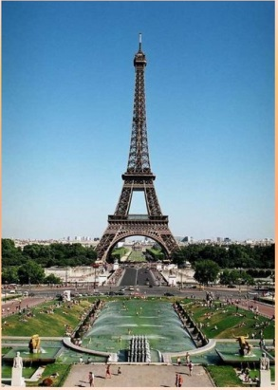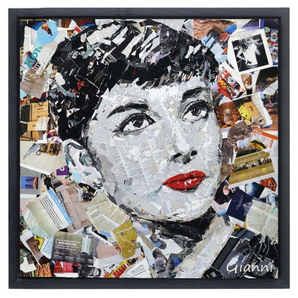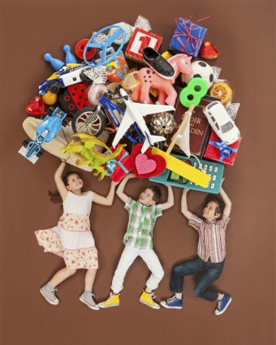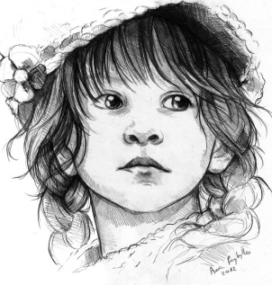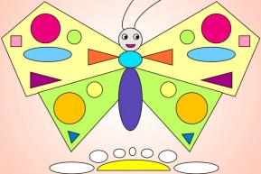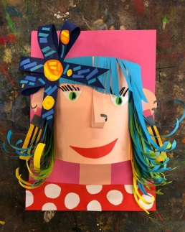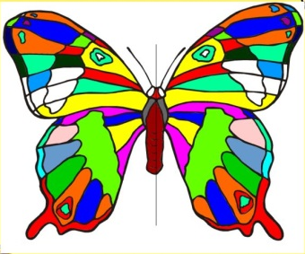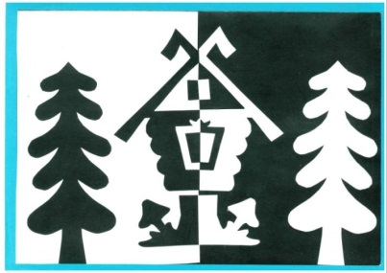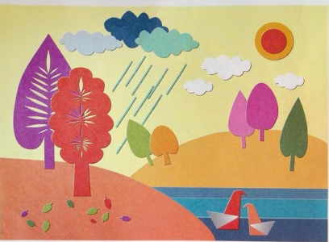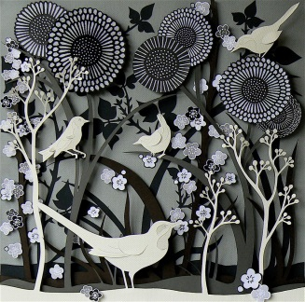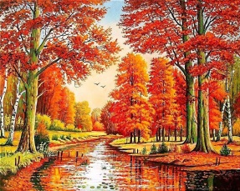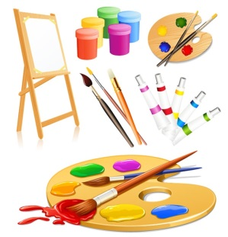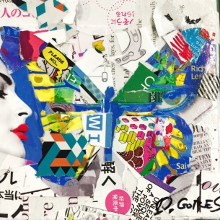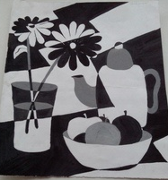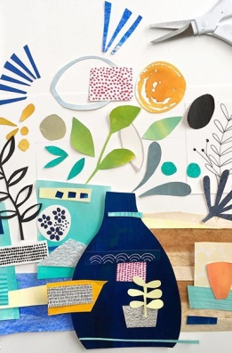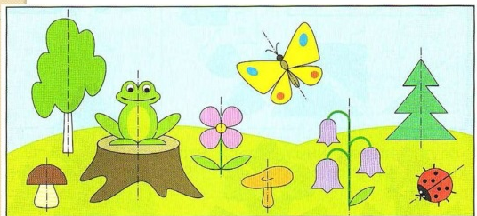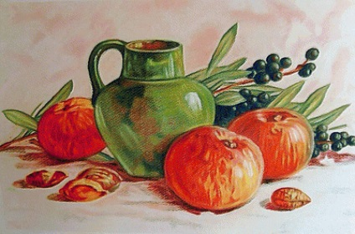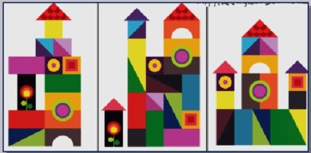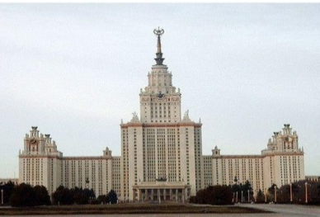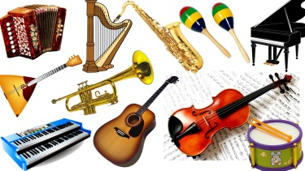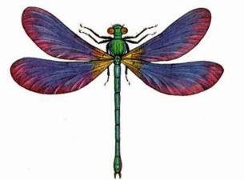

Итоговая аттестация.
Цель: определения результативности освоения программы «ИЗО».
Форма контроля: участие в итоговой выставке
Критерии оценивания:
1.Аккуратность.
- Расположение на листе.
- Владение инструментами и материалами. 4.Соблюдение пропорций.
6.Наличие цветовой гармонии и тонального решения. 7.Завершенность работы.

Высокий уровень:
отсутствуют ошибки в разработке композиции, все объекты связаны между собой, верно переданы пропорции и размеры, при этом использованы интегрированные знания из различных разделов для решения поставленной задачи; правильно применяются приемы и изученные техники рисования. Работа выполнена в заданное время, самостоятельно, с соблюдением технологической последовательности, качественно и творчески.
Средний уровень:
допущены незначительные ошибки в разработке композиции, есть нарушения в передаче пропорций и размеров; обучающийся допустил малозначительные ошибки, но может самостоятельно исправить ошибки с небольшой подсказкой учителя. Работа выполнена в заданное время, самостоятельно.
Низкий уровень:
уровень выполнения требований достаточный, минимальный; допущены ошибки в разработке композиции, в передаче пропорции и размеров; владеет знаниями из различных разделов, но испытывает затруднения в их практическом применении при выполнении рисунка; понимает последовательность создания рисунка, но допускает отдельные ошибки; работа не выполнена в заданное время, с нарушением технологической последовательности;

Список литературы.
для педагога
1.Бедина М.В., Чен Н.В. «Забавные поделки шаг за шагом», Белгород, 2012 год. 2.Быстрицкая А. «Бумажная филигрань», Издательство «Айрис-пресс», 2007 год.
- Горбаченок Е.,Васильева Е. «Я учусь рисовать акварельными красками», Белфакс, Минск, 2006 год.
- Гуткнехт А. «Уроки рисунка и живописи. Пейзажи». Москва. АСТ Астрель , 2003 год. 5..Юртакова А., Юртакова Л. «Игрушки из бумаги», Эксмо, Москва, 2012 год.
для обучающихся
- Киселев А.,Острун Н. «Один дома. Самоделки», Эгмонт Россия ЛТД., 2002 год.
- Никушкина Л., Ковальчук М. «150 идей как занять ребенка», издательство Олма-пресс, 2000 год.
- Орен Р. «Академия дошколят. Секреты пластилина», Москва «Махаон», 2012 год.

Приложение 1

Методическое обеспечение дополнительной общеобразовательной общеразвивающей программы «ИЗО»

№ | Раздел или тема программы | Формы занятий | Приёмы и методы организации учебно- воспитательного процесса | Дидактический материал | Техническ ое оснащени е занятий | Формы подведения итогов
Учащиеся 6-7 лет.
1 | Золотая осень. | Практическое занятие, самостоятельна я работа, экскурсия, тестирование, контрольная работа, выставка, просмотр иллюстраций, комбинированн ое занятие, конкурсы, викторины | наглядные (иллюстрации готовых изделий и рисунков, поэтапные схемы выполнения поделок, демонстрация образцов  словесные (рассказ, беседа, объяснение, работа с книгой, метод примера);  практические  (сеанс одновременн  ой игры, матчевые встречи, турниры,  соревнования). игры, упражнения, решение проблемных ситуаций | Тесты ,  шуточные и игровые задания, книги с загадками и головоломками, раздаточный материал, схемы поэтапной работы над изображением, шаблоны. | Ноутбук, планшет. | Тестировани е, самостоятел ьная работа, отчетная выставка.
2 | Пейзаж.
3 | Новогодний
 | калейдоскоп.
 | Рисунки на
 | зимнюю тему.
 | Поделки и
 | подарки к
 | Новому году.
4 | Животный
 | мир. Рисунки и
 | поделки из
 | бумаги.
4 | Живопись
 | пластилином.
5 | Коллаж.

Приложение 2

План воспитательной работы
в рамках реализации программы воспитания
в МБУ ДО «ДТДиМ им. И.Х.Садыкова» НМР РТ

Цель воспитательной работы: создание системы воспитания обучающихся и социально-педагогическая поддержка становления и развития высоконравственной, интеллектуально и творчески развитой, социально активной личности.
Основные задачи:
формирование мировоззрения и системы базовых ценностей личности и основ российской гражданской идентичности;
развитие творческого и интеллектуального потенциала обучающихся, позитивной нравственной самооценки, самоуважения и жизненного оптимизма, эстетических потребностей; развитие лидерских и организаторских качеств, позитивных навыков общения и взаимодействия; становление гуманистических и демократических ценностных ориентаций; развитие толерантности в общении обучающихся;
воспитание отношения к труду, как к высшей ценности, трудолюбия, способности к преодолению трудностей, целеустремленности и настойчивости в достижении результата; укрепление семейных связей детей и родителей; расширение
совместной деятельности семьи и учреждения в вопросах духовно-нравственного становления и воспитания обучающихся.

Направления воспитательной  деятельности | Мероприятия (форма, название)
СЕНТЯБРЬ
Модуль «Экологическое воспитание и культура здорового и безопасного образа жизни» | Акция по профилактике ПДД «Неделя безопасности»
Модуль «Ключевые общедворцовые дела» | Выбор и делегирование представителей детских объединений в общедворцовые советы дел
Модуль «Гражданско-патриотическое воспитание» | Беседы в д\о приуроченные к 55-летию Нижнекамска.  Конкурс рисунков «Мой любимый Нижнекамск»
Модуль «Формирование поликультурной личности» | Беседы в детских объединениях «Сила народов – в дружбе»
Модуль «Профессиональное самоопределение личности» | Изготовление поделок к профильной смене «Краски осени»
ОКТЯБРЬ
Модуль «Профессиональное самоопределение личности» | Принять участие в республиканском этапе Всероссийского творческого фестиваля «Мы вместе» (проведение и подготовка к конкурсу команду)
Модуль «Ключевые общедворцовые дела» | 28 октября Единый урок информационной безопасности. Всероссийский урок безопасности в сети Интернет.  1 октября День пожилого человека. Беседа.  Анкетирование учащихся «Уровень воспитанности»
Модуль «Гражданско-патриотическое воспитание» | 4 ноября мероприятие, посвященное Дню народного единства.  5 октября День учителя
Модуль «Экологическое воспитание и культура здорового и безопасного образа жизни» | Акция по профилактике экстремизма и терроризма «Экстремизму – нет!».  Акция «Гриппу – нет!»
Модуль «Формирование поликультурной личности» | Единый урок по теме «Мир профессий».  Беседа на тему: «Кем я хочу стать».  Беседы в детских объединениях «Многонациональный Татарстан»
НОЯБРЬ
Модуль «Ключевые общедворцовые дела» | Беседа, посвященная Дню толерантности.  29 ноября День матери - видеопоздравление для мам.  Участие в торжественном мероприятии, посвященное дню рождения И.Х. Садыкова.
Модуль «Экологическое воспитание и культура здорового и безопасного образа жизни» | Месячник профилактики правонарушений и наркотизации детей - Просмотр видеоролика «Жить здОрово - здорОво»
Модуль «Профессиональное самоопределение личности» | Участие в Республиканском конкурсе технического творчества и современных информационных технологий «Технофест».  Экскурсии в политехнический музей
Модуль «Гражданско-патриотическое воспитание» | Участие в досуговой интеллектуальной игре «Игры патриотов»
Модуль «Формирование поликультурной личности» | Беседа в детских объединениях «Мы – одна семья»
ДЕКАБРЬ
Модуль «Гражданско-патриотическое воспитание» | 9.12 День героев России. Беседа.  11 декабря. Единый урок «Мы – Россияне!», посвященный Дню Конституции РФ
Модуль «Формирование поликультурной личности» | Декада инвалидов.  Принять участие в благотворительной акции (концерте) «Дари добро!» ко Дню инвалида.  Беседы, уроки толерантности в детских объединениях «Равный среди равных» в рамках Декады инвалидов
Модуль «Экологическое воспитание и культура здорового и безопасного образа жизни» | 1-10 декабря - Антикоррупционная неделя. Инструктаж перед каникулами на темы: «Пиротехника и последствия шалости с пиротехникой»,  «БДД в зимний период», «Осторожно, гололед!», «Светоотражающие элементы и удерживающие устройства».  Акция «Гриппу – нет!»
Модуль «Ключевые общедворцовые дела» | Выставка детских работ на базе ДТДиМ «Новогодние сказки».  Конкурс новогодних поздравлений.  Открытие елочных городков
Модуль «Профессиональное самоопределение личности» | Участие в VI Арт-фестивале изобразительного искусства и компьютерной графики «Поколение юных о войне».  Участие в Арт - фестивале «Территория творчества»
ЯНВАРЬ
Модуль «Гражданско-патриотическое воспитание» | 27 января – День полного освобождения Ленинграда от фашистской блокады (1944 год)
Модуль «Экологическое воспитание и культура здорового и безопасного образа жизни» | Беседа «Профилактика вирусных заболеваний», «Осторожно ГРИПП»
Модуль «Формирование поликультурной личности» | Посещение городских елок.
Модуль «Ключевые общедворцовые дела» | Проведение в рамках детского объединения итогового анализа обучающимися общедворцовых ключевых дел
Модуль «Профессиональное самоопределение личности» | Участие в Республиканских конкурсах, выставках, олимпиадах, конференциях по профилю образовательной программы детского объединения
ФЕВРАЛЬ
Модуль «Гражданско-патриотическое воспитание» | Беседа на тему:  2 февраля – День разгрома советскими войсками немецко-фашистских войск в Сталинградской битве (1943 год).  Воспитательные мероприятия, приуроченные к 23 февраля
Модуль «Профессиональное самоопределение личности» | Участие в муниципальном этапе Республиканского конкурса «Без бергә!»
Модуль «Формирование поликультурной личности» | Беседа в детских объединениях «Мы – одна семья»
Модуль «Ключевые общедворцовые дела» | Акция «Армейский альбом».  День родного языка
Модуль «Экологическое воспитание и культура здорового и безопасного образа жизни» | Беседа в объединениях «Что такое здоровое питание?»
МАРТ
Модуль «Гражданско-патриотическое воспитание» | Международный женский день.  Праздник мам, бабушек «Встреча поколений»
Модуль «Формирование поликультурной личности» | Весенняя неделя добра
Модуль «Ключевые общедворцовые дела» | Посещение центральной библиотеки им. Г.Тукая
Модуль «Экологическое воспитание и культура здорового и безопасного образа жизни» | Инструктажи по технике безопасности в период весенних каникул: «Внимание, сосульки!», «Водоём – это опасно».  Международный день здоровья и спорта.  Месячник «Эко-весна»
Модуль «Профессиональное самоопределение личности» | Беседы в д/о «Мир профессий»
АПРЕЛЬ
Модуль «Экологическое воспитание и культура здорового и безопасного образа жизни» | 7 апреля Международный день здоровья. Просмотр видеоролика о ЗОЖ.  Республиканская акция «Эко-весна»
Модуль «Гражданско-патриотическое воспитание» | 12 апреля День космонавтики. Акция «120 минут с Юрием Гагариным»
Модуль «Профессиональное самоопределение личности» | Участие в Республиканских конкурсах, выставках, олимпиадах по профилю образовательной программы детского объединения
Модуль «Формирование поликультурной личности» | Беседа в детских объединениях «Все мы разные, но мы вместе!»
Модуль «Ключевые общедворцовые дела» | Участие в социальном опросе Дворца
МАЙ
Модуль «Гражданско-патриотическое воспитание» | Участие во Всероссийских акциях «Георгиевская ленточка», «Бессмертный полк», «Марш памяти», «Территория памяти», «Свеча памяти».  Беседа с детьми о ВОВ, поздравление ветеранов.
Модуль «Экологическое воспитание и культура здорового и безопасного образа жизни» | Инструктаж перед каникулами на темы:  «ПДД в летний период», «Осторожно на воде!»
Модуль «Профессиональное самоопределение личности» | Участие в отчетных выставках детских объединений
Модуль «Формирование поликультурной личности» | Участие в Республиканском конкурсе «Без бергә!».
Модуль «Ключевые общедворцовые дела» | Участие в конкурсе «Лучший ученик дворца».  Проведение церемоний открытия и награждения городских и республиканских конкурсов, проводимых на территории Дворца

Приложение 3

Календарный учебный график (дети 6-7 лет)
№ п/п | Дата планиру емая | Дата фактиче ская. | Форма занятия | Кол  -  во час ов | Тема занятия | Место проведени я | Форма контроля
1. |  |  | игра- путешествие | 1 | Вводное занятие. Техника безопасности в  кабинете »Лепка». | ДТДиМ,  кабинет № 6 | мини-тест
2. |  |  | беседа | 1 | Золотая осень. Рисунки и поделки на тему осени. | ДТДиМ,  кабинет № 6 | анкетирование
3. |  |  | беседа | 1 | Особенности рисования гуашевыми красками. Осенний лес. Рисование  паралоном. | ДТДиМ,  кабинет № 6 | опрос
4. |  |  | беседа,  занятие- практикум | 1 | Аппликация из листьев Отражение в воде. | ДТДиМ,  кабинет № 6 | Взаимоопрос,  практическая работа
5. |  |  | беседа, занятие- практикум | 1 | Аппликация . Осенний пейзаж с прорисовкой  заднего плана. | ДТДиМ,  кабинет № 6 | практическая работа
6. |  |  | беседа, занятие- практикум | 1 | Поделки из природного материала. Совенок  из шишек. | ДТДиМ,  кабинет № 6 | Опр практическая работа ос-игра
7. |  |  | беседа, занятие- практикум | 1 | Ветка рябины. Обрывная аппликация. | ДТДиМ,  кабинет № 6 | практическая работа
8. |  |  | беседа,  занятие- практикум | 1 | Печать осенними листьями. | ДТДиМ,  кабинет № 6 | практическая работа
9 |  |  | беседа, занятие- практикум | 1 | Осенний лист в графической технике.Фломастер.  акварель. | ДТДиМ,  кабинет № 6 | практическая работа
10 |  |  | беседа, занятие- практикум | 1 | Теплая цветовая  гамма. Лев. Обрывная аппликация. | ДТДиМ,  кабинет № 6 | практическая работа Наблюдение.  опрос
11. |  |  | беседа, занятие-  практикум | 1 | Птица Осень  .Обрывная аппликация. | ДТДиМ,  кабинет № 6 | практическая работа  Наблюдение

12. |  |  | беседа, занятие- практикум | 1 | Цветы гуашью в теплой цветовой гамме по цветной  бумаге | ДТДиМ,  кабинет № 6 | практическая работа  Наблюдение
13. |  |  | беседа,  занятие- практикум | 1 | Полуобъемные цветы из цветной бумаги. | ДТДиМ,  кабинет № 6 | практическая  работа Наблюдение
14. |  |  | беседа, занятие-  практикум | 1 | Пейзаж. Повторение теории. | ДТДиМ,  кабинет № 6 | практическая работа
15. |  |  | беседа, занятие-  практикум | 1 | Морской пейзаж. Обрывная аппликация. | ДТДиМ,  кабинет № 6 | практическая работа
16. |  |  | беседа, занятие-  практикум | 1 | Городской пейзаж с элементами коллажа. | ДТДиМ,  кабинет № 6 | практическая работа  Наблюдение
17. |  |  | беседа, занятие-  практикум |  | Городской пейзаж. Аппликация
18. |  |  | беседа, занятие-  практикум | 1 | Городской пейзаж с элементами перспективы. | ДТДиМ,  кабинет № 6 | практическая работа
19. |  |  | беседа, занятие-  практикум | 1 | Морской пейзаж с дальним планом. | ДТДиМ,  кабинет № 6 | практическая работа на  блюдение
20. |  |  | беседа,  занятие- практикум | 1 | Зимний лес Аппликация. | ДТДиМ,  кабинет № 6 | Наблюдение,  игра «Найди ошибку»
21. |  |  | беседа,  занятие- практикум | 1 | Морской пейзаж. Акварель. | ДТДиМ,  кабинет № 6 | практическая работа. опрос
22. |  |  | беседа,  занятие- практикум | 1 | Вид из окна  .Карандаши. | ДТДиМ,  кабинет № 6 | практическая работа. опрос
23. |  |  | беседа,  занятие- практикум | 1 | .Медведь в берлоге. зимний лес. | ДТДиМ,  кабинет № 6 | практическая работа. опрос
24. |  |  | беседа,  занятие- практикум | 1 | Цветущее поле. Перспектива. | ДТДиМ,  кабинет № 6 | практическая работа. опрос
25. |  |  | беседа,  занятие- практикум | 1 | Закат над морем Восковые мелки, акварель. | ДТДиМ,  кабинет № 6 | практическая работа. опрос
26. |  |  | беседа,  занятие- практикум | 1 | Ветренный день. Гуашь. | ДТДиМ,  кабинет № 6 | практическая работа. опрос
27. |  |  | беседа, | 1 | Мишки на севере. | ДТДиМ, | практическая

 |  |  | занятие-  практикум |  |  | кабинет №  6 | работа. опрос
28. |  |  | беседа,  занятие- практикум | 1 | Ледяной городок. Акварель. | ДТДиМ,  кабинет № 6 | практическая работа. опрос
29. |  |  | беседа,  занятие- практикум | 1 | Горы. Акварель. | ДТДиМ,  кабинет № 6 | практическая работа. опрос
30. |  |  | беседа,  занятие- практикум | 1 | Новогодний калейдоскоп. Рисунки | ДТДиМ,  кабинет № 6 | практическая работа. опрос
31. |  |  | беседа, занятие- практикум | 1 | Новогодняя гирлянда. Различные  варианты. | ДТДиМ,  кабинет № 6 | практическая работа. опрос
32. |  |  | беседа,  занятие- практикум | 1 | Новогодняя открытка. Аппликация. | ДТДиМ,  кабинет № 6 | практическая работа. опрос
33 |  |  | беседа,  занятие- практикум | 1 | Дед Мороз. Аппликация с ватой. | ДТДиМ,  кабинет № 6 | практическая работа. опрос
34 |  |  | беседа,  занятие- практикум | 1 | Елочные игрушки из бумаги. | ДТДиМ,  кабинет № 6 | практическая работа. опрос
35 |  |  | беседа, занятие-  практикум | 1 | Морозные узоры на окне. | ДТДиМ,  кабинет № 6 | практическая работа. опрос
36 |  |  | беседа, занятие-  практикум | 1 | Новогодние звезды из бумаги. | ДТДиМ,  кабинет № 6 | практическая работа. опрос
37 |  |  | беседа, занятие-  практикум | 1 | Аппликация. Объемные елочки из бумаги. | ДТДиМ,  кабинет № 6 | практическая работа. опрос
38 |  |  | беседа, занятие-  практикум | 1 | Рисунок гуашью. Звери в зимнем лесу. | ДТДиМ,  кабинет № 6 | практическая работа. опрос
39 |  |  | беседа,  занятие- практикум | 1 | Снеговик. Гуашь. Растяжка. | ДТДиМ,  кабинет № 6 | практическая работа. опрос
40 |  |  | беседа, занятие- практикум | 1 | Объемная композиция из бумаги. Зимняя  деревня. | ДТДиМ,  кабинет № 6 | практическая работа. опрос
41 |  |  | беседа, занятие-  практикум | 1 | Зимняя береза.  Белый восковый мелок. Акварель. | ДТДиМ,  кабинет № 6 | практическая работа. опрос
42 |  |  | беседа,  занятие- | 1 | Шапочка и варежки. Гуашь. | ДТДиМ,  кабинет № | практическая  работа. опрос

 |  |  | практикум |  |  | 6
43 |  |  | беседа,  занятие- практикум | 1 | Оригами .санки. | ДТДиМ,  кабинет № 6 | практическая работа. опрос
44 |  |  | беседа,  занятие- практикум | 1 | Пингвины. Гуашь. | ДТДиМ,  кабинет № 6 | практическая работа. опрос
45 |  |  | беседа, занятие-  практикум | 1 | Свеча. Обрывная аппликация. | ДТДиМ,  кабинет № 6 | практическая работа. опрос
46 |  |  | беседа,  занятие- практикум | 1 | Лисичка в зимнем лесу. Гуашь. | ДТДиМ,  кабинет № 6 | практическая работа. Опрос
47 |  |  | беседа, занятие-  практикум | 1 | Гирлянда из лампочек. Пастель. | ДТДиМ,  кабинет № 6 | практическая работа. опрос
48 |  |  | беседа, занятие-  практикум | 1 | Елки с  прорисовкой. Аппликация. | ДТДиМ,  кабинет № 6 | практическая работа. опрос
49 |  |  | беседа, занятие-  практикум | 1 | .Синички на ветке. акварель | ДТДиМ,  кабинет № 6 | практическая работа. опрос
50 |  |  | беседа, занятие-  практикум | 1 | Деревня в лесу. Черно-белый рисунок. | ДТДиМ,  кабинет № 6 | практическая работа. опрос
51 |  |  | беседа, занятие-  практикум | 1 | Птица-зима. Аппликация. | ДТДиМ,  кабинет № 6 | практическая работа. опрос
52 |  |  | беседа, занятие-  практикум | 1 | Зимний лес. Обрывная аппликация. | ДТДиМ,  кабинет № 6 | практическая работа. опрос
53 |  |  | беседа, занятие-  практикум | 1 | Животный мир Хамелеон. Гуашь | ДТДиМ,  кабинет № 6 | практическая работа. опрос
54 |  |  | беседа,  занятие- практикум | 1 | Лягушки в пруду. | ДТДиМ,  кабинет № 6 | практическая работа. опрос
55 |  |  | беседа,  занятие- практикум | 1 | Морское дно.Восковые мелки,акварель. | ДТДиМ,  кабинет № 6 | практическая работа. опрос
56 |  |  | беседа,  занятие- практикум | 1 | Синий кит.Гуашь. | ДТДиМ,  кабинет № 6 | практическая работа. опрос
57. |  |  | беседа,  занятие- практикум | 1 | Жираф голова. Акварель. | ДТДиМ,  кабинет № 6 | практическая работа. опрос
 |  |  | беседа, | 1 | Зебра.восовые | ДТДиМ, | практическая

58. |  |  | занятие-  практикум |  | мелки. | кабинет №  6 | работа. опрос
59. |  |  | беседа,  занятие- практикум | 1 | Поросенок в траве. Гуашь. | ДТДиМ,  кабинет № 6 | практическая работа. опрос
60. |  |  | беседа,  занятие- практикум | 1 | Совенок. Обрывная аппликация. | ДТДиМ,  кабинет № 6 | практическая работа. опрос
61. |  |  | беседа,  занятие- практикум | 1 | Динозавры.Гуашь. | ДТДиМ,  кабинет № 6 | практическая работа. опрос
62. |  |  | беседа,  занятие- практикум | 1 | Белка на ветке Восковые мелки. Акварель. | ДТДиМ,  кабинет № 6 | практическая работа. опрос
63. |  |  | беседа,  занятие- практикум | 1 | Паучек на паутине. | ДТДиМ,  кабинет № 6 | практическая работа. опрос
64. |  |  | беседа, занятие-  практикум | 1 | Живопись пластилином. Ветка рябины. | ДТДиМ,  кабинет № 6 | практическая работа. опрос
65. |  |  | беседа, занятие-  практикум | 1 | Полосатая кошка.. | ДТДиМ,  кабинет № 6 | практическая работа. опрос
66. |  |  | беседа, занятие-  практикум | 1 | Овощи в банке. | ДТДиМ,  кабинет № 6 | практическая работа. опрос
67. |  |  | беседа,  занятие- практикум | 1 | Виноград из спиралей. | ДТДиМ,  кабинет № 6 | практическая работа. опрос
68. |  |  | беседа, занятие-  практикум | 1 | Коллаж. Технология составления. | ДТДиМ,  кабинет № 6 | практическая работа. опрос
69. |  |  | беседа, занятие-  практикум | 1 | Коллаж из  журнальных вырезок. Цветной. | ДТДиМ,  кабинет № 6 | практическая работа. опрос
70. |  |  | беседа, занятие-  практикум | 1 | Коллаж мой мир. С дорисовкой. | ДТДиМ,  кабинет № 6 | практическая работа. опрос
71. |  |  | беседа, занятие-  практикум | 1 | Коллаж разноцветный. | ДТДиМ,  кабинет № 6 | практическая работа. опрос
72. |  |  | беседа, занятие-  практикум | 1 | Итоговое занятие. | ДТДиМ,  кабинет № 6 | практическая работа. опрос

